АШЫҚ САБАҚ ЖОСПАРЫ

І |  | Пәні |  |  |  | Дене тәрбиесі
ІІ |  | Пән мұғалімі |  |  |  | Идрисов Омархан
ІІІ |  | Өтілетін сыныбы |  |  |  | 4 «б» сыныбы
ІV |  | Өтілетін мерзімі |  |  |  | 5.03.2014 ж
V |  | Өтілетін орны |  |  |  | Мектептің спорт залы.
VІ |  | Сабақтың тақырыбы |  |  |  | «Акробатикалық жаттығулар»
VІІ |  | Сабақтың мақсаты |  | а) теориялық |  |  | Жаттығулардың түрлерін, мазмұнын, ережелерін, ерекшелігін меңгерту.
 |  |  |  | ә) жетілдіру |  |  | Өз алдына шұғылдануға қажеттілігі мен қабілеттігін арттыру.
 |  |  |  | б) тәрбиелік |  |  | Сабақтағы барлық жүктемені дұрыс орындауға дағдыландыру
VІІІ |  | Сабақтың типі |  |  | Жаңа білімді қалыптастыру сабағы.
ІХ |  | Сабақтың әдісі |  |  | Жеке және жалпы жұмыс жасау, жан - жақты түсіндіру.
Х |  | Құрал-жабдықтар |  |  | Гимнастикалық төсеніштер, ысқырық, секундомер
Кезең |  |  | № | Сабақтың мазмұны |  |  |  | Уақыт, мөлшер | Әдістемелік ескерту
Д  А  Й  Ы  Н  Д  Ы  Қ  К  Е  З  Е  Ң  і  Д  А  Й  Ы  Н  Д  Ы  Қ  К  Е  З  Е  Ң  І | 1 | Оқушыларды сапқа тұрғызу. |  |  |  |  |  | 10-15 минут | Спорттық киімдеріне назар аудару.
 | 2 | Сынып санын түгелдеу. |  |  |  |  |  | 10-15 минут | Себепсіз оқушыларды анықтау.
 | 3 | Рапорт қабылдау. |  |  |  |  |  | 10-15 минут | Рапортты дұрыс тапсыруын қадағалау
 | 4 | Оңға, солға, кері бұрылу жаттығуларын орындау. |  |  |  |  |  | 10-15 минут | Бұрылыстарды дұрыс орындауын қадағалау
 | 5 | Қозғалмалы бой жазу жаттығулары  - Қолды жоғары ұстап аяқ ұшымен жүру.  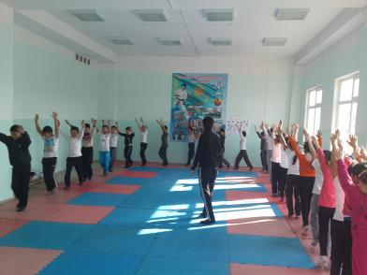  - Екі қол белде өкшемен жүру.  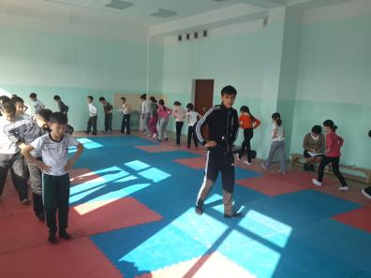  - Екі қол белде аяқтың ішкі және сыртқы қырымен жүру.  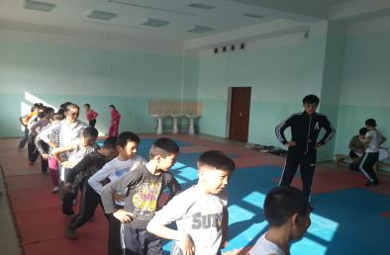  - Бір қалыпты жеңіл жүгіру.  - Тіркеме адыммен оң және сол бүйірмен жүгіру.  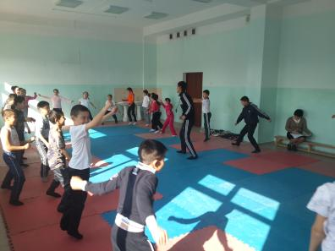  - Алға қарай созылған қол алақанына екі тізені тигізе жүгіру.  - Қол алақанына аяқтың ішкі, сыртқы қырын тигізе жүгіру.  - Өкшені артқа көтеріп, екі алақанға тигізе жүгіру.  - Екі қол тізеде, толық отырып жүру.  - Отырып секіре жүру.  - Дем алу,дем шығару.  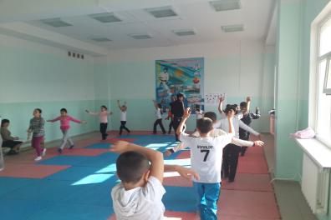 |  |  |  |  |  | 10-15 минут | Аяқ ұшымен, өкшесімен, сыртқы, ішкі қырымен жүруін ескерту.  Алақанға аяқтың ішкі, сыртқы қырының, өкшенің тиюін ескерту.  Оң және сол бүйірмен жгіруін ескерту.  Отырып жүру, жүгіруін ескерту.
 | 6 | Саптағы бой жазу жаттығулары  - Саппен келіп бірнеше қатарға тұру. 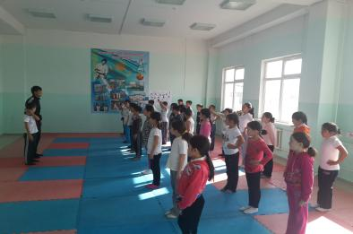  - Қолды белге ұстап, басты оңға және солға айналдыру.  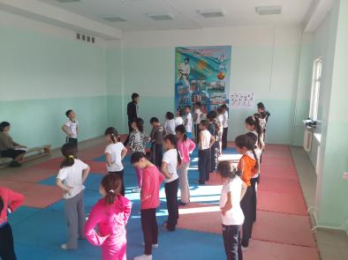  - Қолды иыққа ұстап, шынтақты алға және артқа айналдыру.  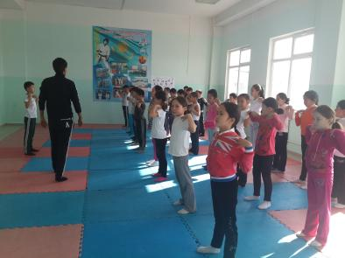  -Оң қолды жоғары котеру,сол қол төменде алға артқа сермеу.  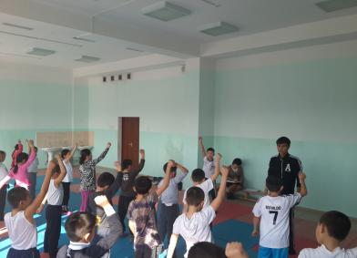  - Екі қол белде, аяқ иық деңгейінде ашамыз, белді оңға солға айналдыру.  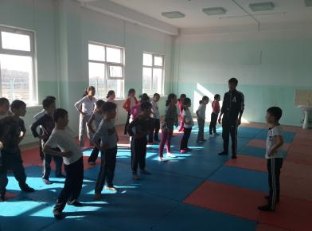  - Екі аяқты қосып, қолды тізеге қойып,оңға, солға айналдыру.  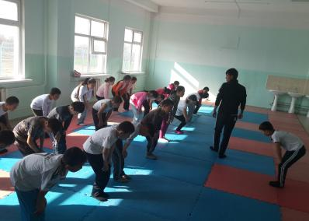  - Екі аяқты иық деңгейінде ашамыз, екі қол тізеде, сыртқа, ішке айналдыру.  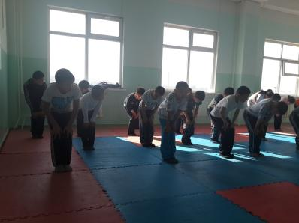  - Қолды алға созып, аяқты иық деңгейінде ашып 20- 25 рет отырып, тұру.  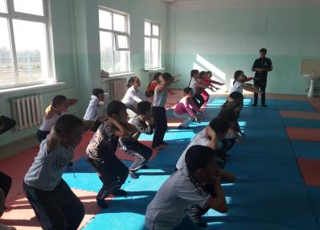 - Гимнастикалық иілгіштік жаттығуларын жасау.Жерге отырып, Екі аяқты ашып 1) Екі қолды айқастырып оң аяқтың ұшына қолды созып тигізу.2) Екі қолды ортаға созу. 3) Сол аяқтың ұшына екі қолды тигізу. 4) екі қол белде.  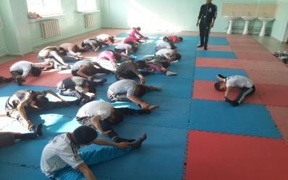  - Оқушыларды сапқа тұрғызу. |  |  |  |  |  | 10-15 минут | Қатарға дұрыс тұруын ескерту.  Қолды белге ұстауын ескерту.  Жаттығудың дрыс орындалуын қадағалау.  Жаттығудың дрыс орындалуын қадағалау.  Жаттығудың дрыс орындалуын қадағалау.  Толық отырып,тұруын қадағалау, ескерту.  Аяқтардың бүгілмей дұрыс істелуін қадағалау.
Н  Е  Г  І  З  Г  І  К  Е  З  Е  Ң | Акробатикалық жаттығулар.  Алға домалау жаттығулары:  Көрнекілік арқылы түсінік беру.  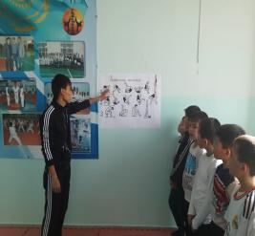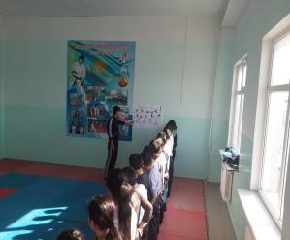  Іс-жүзінде жаттығуды көрсету.  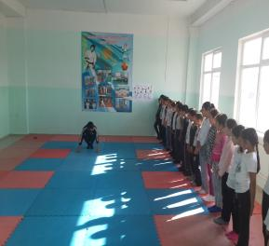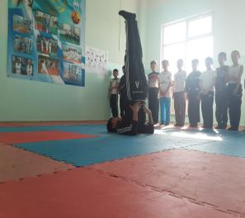  Қатар бойынша екі оқушыдан шығару.  - Екі аяқты қосып отыру.  - Алға қолды тіреп еңкею.  - Алға домалау.  4. Тізені ұстап айналып отыру.  5. Қарлығаш тәрізді тұру.  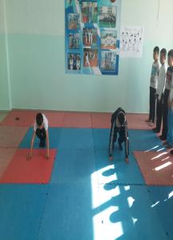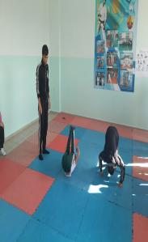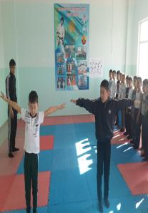  Артқа домалау жаттығулары:  1. Теріс қарап екі аяқты қосып отыру.  2. Тізені ұстап артқа құлау.  3. Қолмен итеріліп аударылу.  4. Қолды тіреп отыру  5. Бастапқы қалыпқа келу.  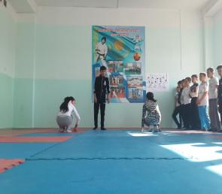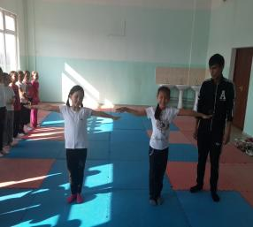  Жауырынға тұру жаттығулары.  1. Теріс қарап жүреден отыру.  2. Тізені ұстап артқа құлау.  3. Аяқты бүгіп, қолды белге тіреу.  4. Жауырынға тұрып аяқты түзу ұстау.  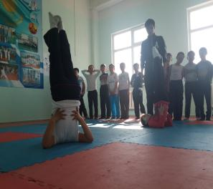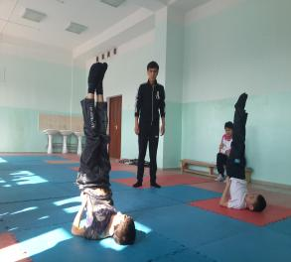 |  |  |  |  |  |  | 20-25  минут | Жаттығуды дұрыс істеуін меңгерту.  Жаттығудың дұрыс орындалуын түсіндіру.  Жаттығу үстінде жіберілген қателіктерін түзетіп отыру.  Жаттығудың дұрыс орындалуын қадағалау.  Аяқтың ұшын тік ұстау. Аяқты тік ұстауын қадағалау.
қорытынды  кезең |  |  | 1 | Сабақты қорытындылау. |  |  |  | 5 минут | Түгел тындауын қадағалау.
 |  |  | 2 | Оқушыларды бір сапқа тұрғызу, тыныс жолдарын қалпына келтіру. |  |  |  | 5 минут | Толық сапқа тұруларын қадағалау
 |  |  | 3 | Үйге тапсырма беру. |  |  |  | 5 минут | Үй тапсырмасын тыңдауын қадағалау
 |  |  | 4 | Оқушыларды бағалау. |  |  |  | 5 минут | Сабаққа қатысуына байланысты бағалау
 |  |  | 5 | Қоштасу. |  |  |  | 5 минут | Түгел қоштасуын қадағалау.
 |  |  | 6 | Бір саппен спорт алаңынан немесе залдан шығару. |  |  |  | 5 минут | Бір саппен шығуын қадағалау.

№86 жалпы орта мектебі

Ашық сабақ

Сабақтың тақырыбы:
Акробатикалық жаттығулар

Пән мұғалімі:Идрисов Омархан

Шымкент – 2014ж

